

СТРАСТИ ПО ИГРУШКАМ

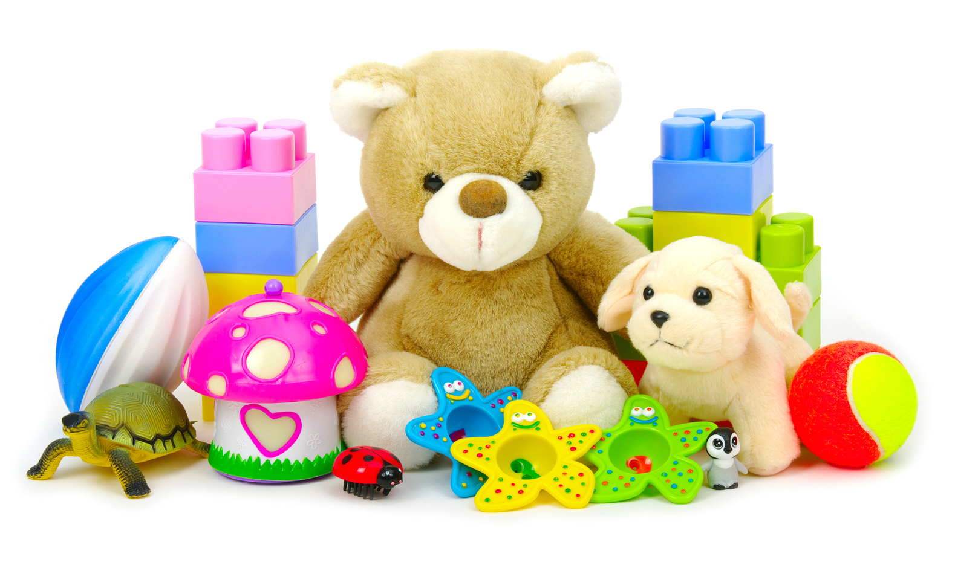

Чем бы дитя ни тешилось, лишь бы не плакало. Эта истина устарела. Играя, малыш познает мир. От того, чем он играет, зависит в будущем его мироощущение, а в настоящем – здоровье.
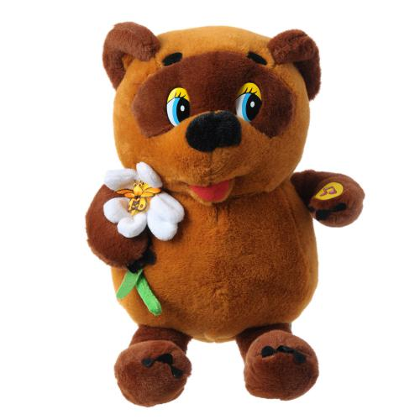
В последнее время по радио и телевидению все чаще можно услышать информацию о том, что детские игрушки, продающиеся в магазинах, не соответствуют требованиям безопасности. В первую очередь это касается изделий из резины и пластмассы. Во многих из них содержание фенола (карболовой кислоты) превышает норму в несколько раз, что представляет реальную угрозу для здоровья маленьких детей. Опасные игрушки – вообще, проблема не только наша отечественная, но и международная. Так, из проверенных в Испании в канун новогодних праздников игрушек 60% оказались некачественными. Из-за несоответствий требованиям по безопасности в России уже изъято из оборота свыше 93 тысяч 242 видов детских игрушек. Особую тревогу по словам главного санитарного врача России, вызывает то, что среди забракованных большая часть предназначена для детей раннего возраста. Недавно было принято решение, что все игрушки, прежде чем поступить в продажу, должны пройти обязательную сертификацию. Вы можете попросить предъявить этот сертификат при покупке игрушек. На что же еще надо обратить внимание при выборе своему ребенку «товарища» по детским играм?

УРОНИЛИ МИШКУ…
В мягких игрушках ребенок нуждается с первого года жизни и до тинейджерского возраста. Секрет здесь прост: изображающие зверей мягкие игрушки очень уютны, у них (во всяком случае, у хороших) добрые выражения на мордочках. Поэтому к ним просто приятно прижаться щекой. Своему мишке малыш может доверить тайну, поведать обиды и найти у него утешение. Мягкая игрушка отчасти заменяет малышу маму, когда она где-то вдали от дома. Развивает она и родительский инстинкт: ведь всяких там заек и белочек так приятно баюкать. Если животик игрушечного зверя набит гранулами, польза двойная - перебирая их, малыш быстрее успокоится. Современным перегруженным занятиями детишкам это на пользу вдвойне. Не нужно бояться, если мягких игрушек у вашего чада окажется много: ведь выражения на их мордочках будут разными, а это необходимо и для душевного комфорта малыша, и для того, чтобы все люди вокруг не казались ему потом на одно лицо. И еще: избегайте слишком легких игрушек (набитых синтепоном). Прелесть самого известного в мире игрушечного медведя – Винни-Пуха была как раз в том, что он был достаточно тяжел. Поэтому-то его, набитого ватой и опилками, было так приятно баюкать Кристоферу Робину.
Мягкая игрушка должна быть качественной. Нос, глаза, пластиковые усы – все должно быть гладким и прочно держаться. В противном случае ссадины неизбежны и то и дело придется доставать изо рта ребенка «части тела» игрушечного зверя. Все швы должны прочно удерживать внутреннюю набивку – по той же самой причине. У мягких игрушек контролируется длина и прочность закрепления ворса – не более 4 см, и так, чтобы его при всем старании невозможно было оторвать. Специалисты рекомендуют дарить детям игрушки оттенков солнечного спектра, поскольку ребенка должны окружать радостные цвета. Темных, мрачных игрушек, особенно черных, грязно-коричневых и уныло-серых, в домашний «зверинец» пускать не нужно. Однако «окрасу шерсти» не следует быть и ядовито-ярким (такие раздражают глаза и нервную систему). Лучше всего выбирать спокойные оттенки. Не нужно бояться, что розовый медведь или зеленый котенок вызовут у ребенка какие-то неправильные представления о виде настоящих животных. Игрушки – условность, и дети это понимают.
СОЛДАТИКИ И К°
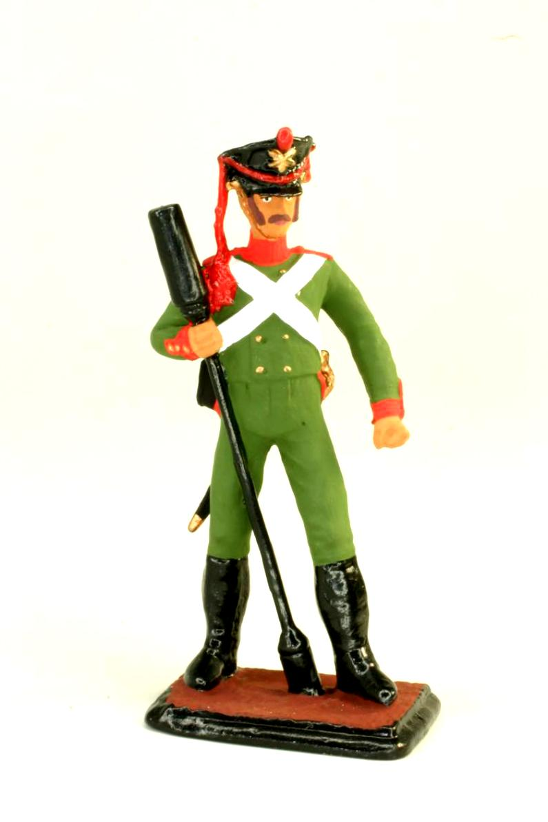
Веками считалось: девочкам – куклы, мальчикам – солдатики и все прочее, что напоминает о войне. Но во второй половине XX века психологи решили: «военные игрушки» развивают в мальчиках агрессивность. Ну и предложили избавить детей от «наследия» милитаризма. Идея провалилась: после Второй мировой войны немцы лет двадцать не давали своим мальчишкам никаких военизированных игрушек. Результат: выросло поколение неуверенных в себе и вдобавок агрессивных молодых людей. Психологи быстро выяснили причину фиаско. Оказывается, каждому мальчику просто необходимо в свое время наиграться в «войнушку». В противном случае он на подсознательном уровне будет всю жизнь пытаться «воевать» с окружающими, даже когда вырастет.

ЗАЧЕМ НАМ БАРБИ?
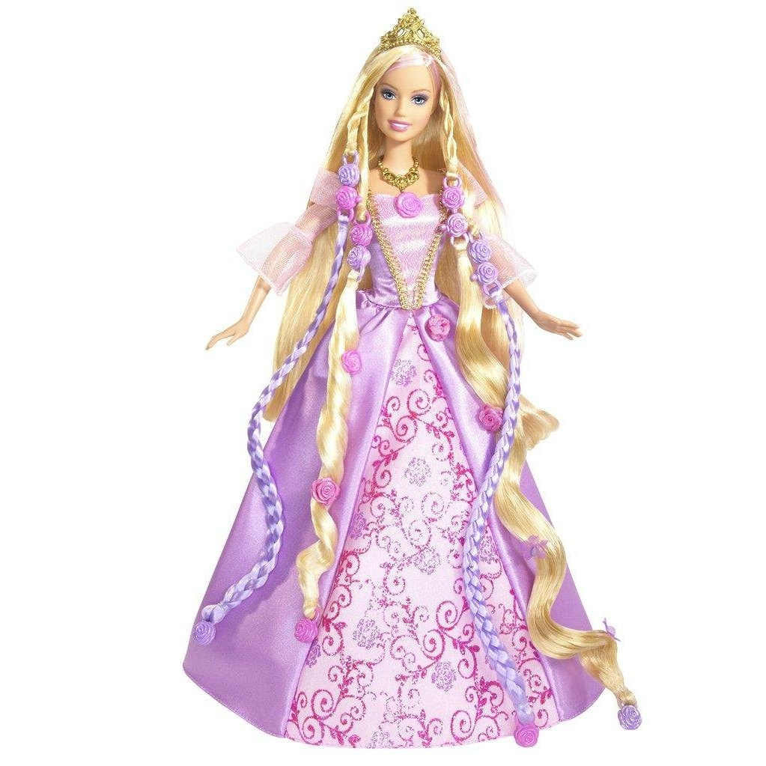
Наши дети познакомились с очаровашкой Барби лет пятнадцать назад, но споры о ней все не утихают. Это всемирная проблема: американские девчушки получили Барби почти за полвека до своих российских сверстниц, но и у них на родине еще не договорились, плоха она или хороша. Впрочем, детям плевать на мнение взрослых: длинноногая, стройная, с впечатляющим бюстом, Барби необходима каждой уважающей себя девочке еще до того, как та научится произносить имя куклы. Противники Барби пугают: «взрослая» кукла чересчур откровенно демонстрирует сексуальные прелести, на которые в нежном возрасте лучше бы вовсе не обращать внимания. Еще она якобы коверкает детскую психику: девочка будто бы на всю жизнь становится заложницей имиджа Барби, растет себялюбивой эгоисткой, а вовсе не будущей заботливой женой и матерью. Между тем все это не так. Ученые из МГУ провели исследования, и вот что они показали. Оказывается, юные обладательницы Барби демонстрируют более высокий интеллект, волевые качества и оптимизм, нежели те девчушки, кому мамы и папы такую куклу не купили. Дело в том, что эффектная Барби выступает для юных леди этаким эталоном красоты, обаяния и жизненного успеха. Более того, Барби дисциплинирует; это какого-нибудь пупса можно запросто швырнуть в угол комнаты, да так и оставить. Красотулю Барби не бросишь, потому что она вызывает к себе уважение у детей. Но не стоит давать Барби девочкам до 3 лет, во всяком случае – вместе с аксессуарами. Всевозможные туфельки, сумочки, расчёсочки и другие миниатюрные предметы гардероба модницы-куклы столь привлекательны, что могут оказаться во рту у маленького ребенка.

ПАЗЛЫ? ДЛЯ ВСЕХ!
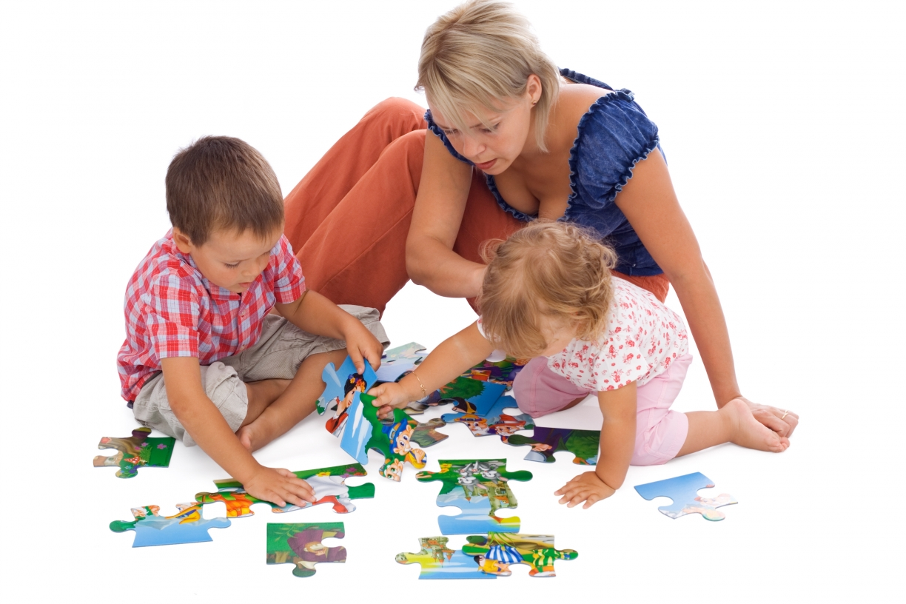
Это игрушка, которая вполне может сопровождать человека с раннего детства и до старости. Это потому, что пазлы бывают и простейшими – из двух-трех частей, и сложнейшими – состоящими из тысячи кусочков, сложить воедино которые сможет не каждый взрослый. К тому же возиться с пазлами и вправду очень интересно. Часто это становится любимым семейным видом досуга. Психологи установили, что пазлы учат ребенка правильно воспринимать взаимоотношения части и целого, стимулируют пространственное мышление, великолепно развивают мелкую моторику рук, ненавязчиво учат малыша концентрировать внимание и напрягать волю. Что еще нужно?
КОМПЬЮТЕР - ДРУГ?
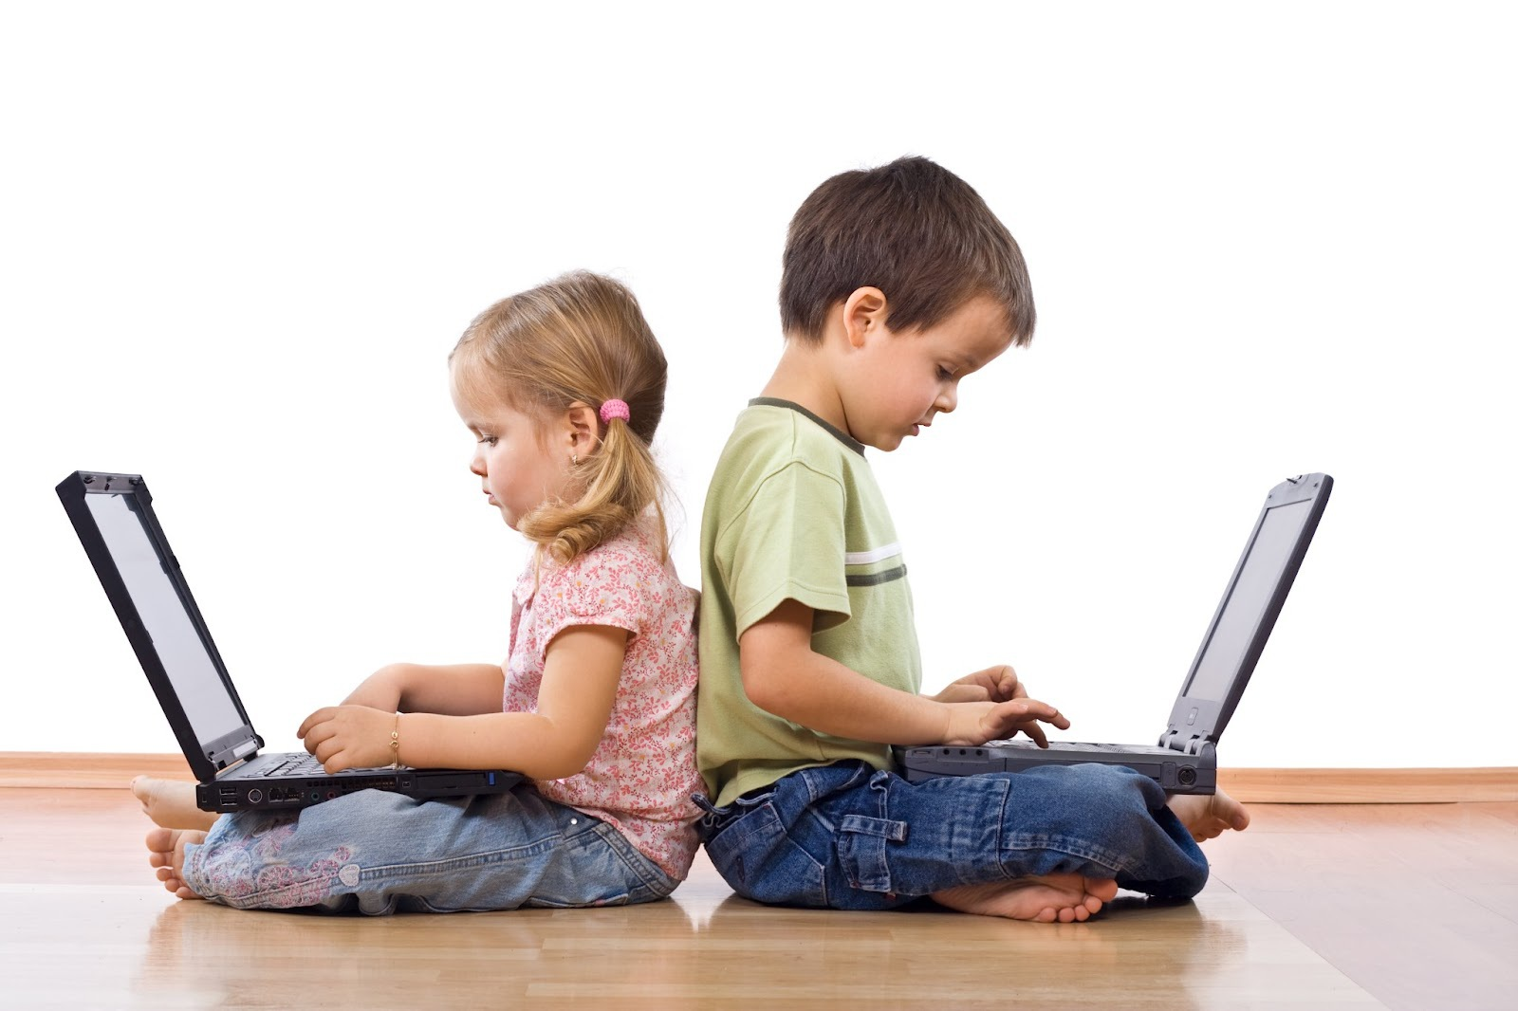
Кто это сказал, что компьютер – не игрушка? В XXI веке он – вполне обычная игрушка для продвинутых детишек. Правда, родителей часто смущает характер виртуальных игр – во многих из них слишком много жестокости, некоторые прививают «неправильные» представления о действительности: если игрока поразил виртуальный соперник, не беда – в запасе еще полдюжины «жизней», чего в реальности, конечно же, нет. Опять же, виртуальная реальность уводит от реальности истинной. К тому же – прямой ущерб здоровью от многочасового сидения перед монитором. Таковы аргументы «против». Отлучить детей от компьютера все равно не удастся, да и не нужно. Если возня с реальными игрушками учит ребенка жить, то, соперничая с героями виртуальных игр, он учится работать на компьютере. Полученные при игре навыки, умение быстро принимать решения и не теряться, когда происходит сбой и на экране появляется не то, что ребенок ожидал, поможет при решении более сложных задач. А детское здоровье защитить можно – достаточно следить, чтобы ребенок выполнял все правила, которые необходимы для работы за компьютером.

ВЗРОСЛЫЕ, КАК ДЕТИ
Игрушки предназначены для детей, но делают их, конечно же, взрослые. И покупают тоже. Знакомая картина: стоит у витрины с нарядами для Барби взрослая тетя и с неподдельным интересом разглядывает платья и туфельки, чтобы сделать подарок для дочки. Или солидный мужчина, сосредоточенно изучающий прилавок с выставленными игрушечными машинками и оружием, – для кого он их выбирает: для сына или для себя? Психологи утверждают: для себя. И советуют не стыдиться этого. Во-первых, игрушка – часть вашего окружения, а оно, по определению, должно быть для вас комфортно. Ведь обои и мебель для детской комнаты вы сами выбирали, ребенка не спрашивали? Во-вторых, покупая понравившуюся вам игрушку, вы ориентируете чадо на ваши вкусы, а не чужие!
